24.11.2022

TZ – Velký vánoční průvodce deštníky

Vánoce jsou svátky klidu a pohody
Máme rádi vše krásně připravené, uklizené a těšíme se na Štědrý den. Většina z nás má tyto svátky spojené s velkým úklidem, nakupováním všemožných zásob potravin, pečením cukroví, zdobením bytu a stromečku, a především sháněním dárků.
V dnešní době už nemusíme běhat od jednoho obchodu ke druhému, třetímu a dalšímu… Stačí se pohodlně usadit v obýváku, pustit si příjemnou hudbu, dát si něco dobrého k zobání či nějaký drink. Otevřít počítač nebo notebook a dohledat si dárky na e-shopech.
A teď to přijde. Zadáme do vyhledávače slovo „deštník“ a vyvalí se na nás neskutečné množství deštníků. Jak se v nich ale vyznat? Který vybrat? Jak porovnat cenu versus kvalitu? Velký, malý, skládací, holový. Kdo se v tom má vyznat?
A proto nyní přicházíme s velkým vánočním průvodcem se spoustou skvělých tipů.

Deštník jako skvělý vánoční dárek
Je krásný a hlavně praktický. Při výběru deštníku pro obdarovanou osobu přihlédneme nejen k věku, ale i k osobnosti. Zda je to osoba energická, sportovní, rozverná nebo šedá myška. Jaké má ráda barvy, zda bláznivé, strakaté nebo raději decentní, s jemným vzorem nebo elegantní jednobarevné. To vše je třeba si předem rozmyslet a teprve poté vybírat.

Rozdělení deštníků
Deštníky dělíme podle typu na skládací a holové a podle mechanismu ovládání na manuální, vystřelovací a plně automatické.

Dámské skládací deštníky
Zaměříme se nejprve na dámy. Malé skládací deštníky jsou většinou manuální. Jejich předností je malá hmotnost a malý rozměr ve složeném stavu. Nevýhodou je menší průměr střechy.
Lehké a skladné jednobarevné deštníky Doppler Havanna s velmi nízkou hmotnosti 160 g nebo dokonce deštník o hmotnosti pouhých 99 g, jak již sám název napovídá, Doppler Zero99, ocení každá dívka, maminka či babička.

Cena Doppler Havanna, 598 Kč Cena Doppler Zero99, 749 Kč

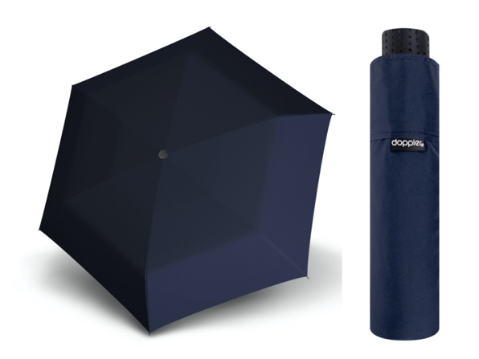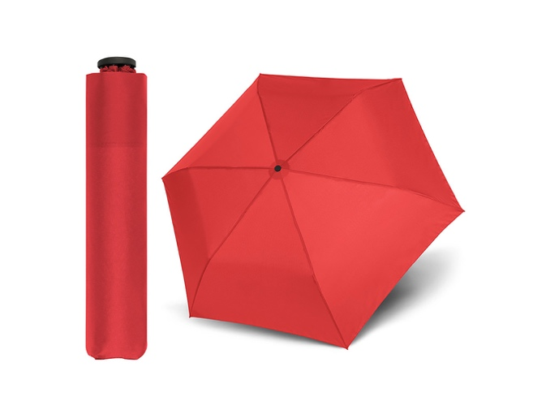

Velmi oblíbené jsou deštníky Doppler Slim Uni, které při všech výhodách ultralehkých mini deštníků mají navíc ve složeném stavu plochý tvar a jsou ideální k položení na dno kabelky. Zbude vám tam místo na ostatní potřebné věci.
Cena 899 Kč
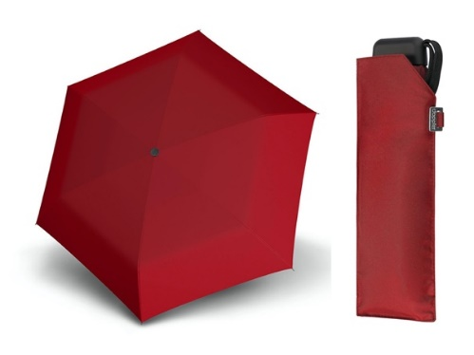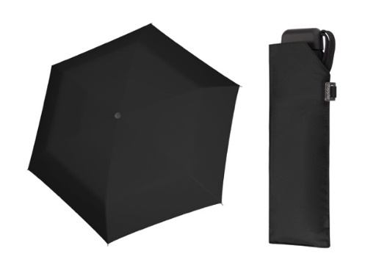

Lehký deštník, který má v potahu i UV filtr jako ochranu před škodlivým UV zářením miniMAX Personal oceníte především na jaře a v létě, ale třeba si po Vánocích poletíte odpočinout do teplých krajů a bude se vám náramně hodit.
Cena 499 Kč
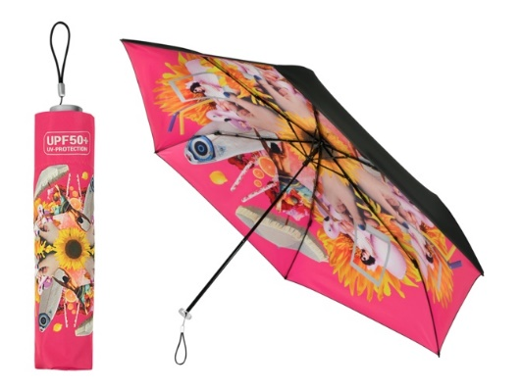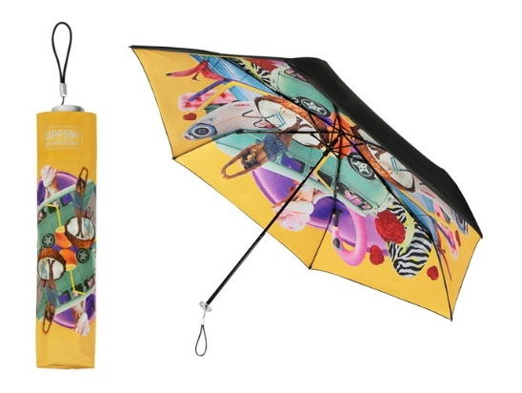

Některé mini deštníky jsou opravdu unikátní. Ve složeném stavu jsou malinké, nejsou sice tak úzké, ale oproti předchozím deštníkům jsou po roztažení ve velikosti klasického deštníku. Kárované Happy Rain petito nebo Happy Rain Red Rose s potiskem velkých červených růží potěší mnoho žen svými krásnými designy.
Cena 849 Kč
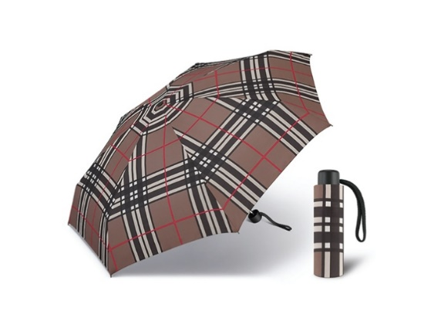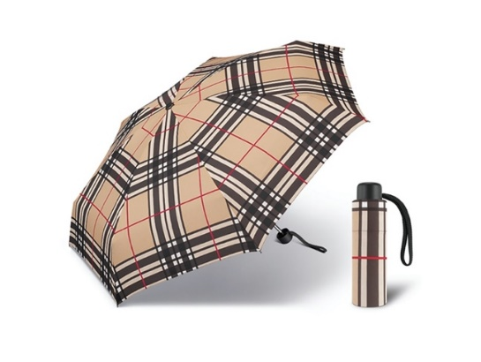

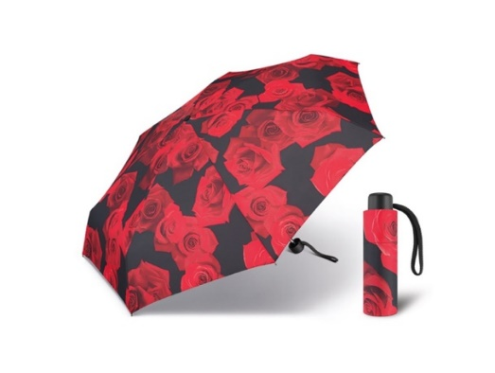
Moderní skládací plně automatické deštníky jsou pohodlné hlavně při otevírání deštníku, kdy nám stačí jedna volná ruka a stiskem tlačítka deštník rychle otevřeme. Plocha střechy deštníku je dostačující a hmotnost se pohybuje kolek 340 g, což je také velmi dobré. Nevýhodou je větší velikost ve složeném stavu kolem 28 cm.
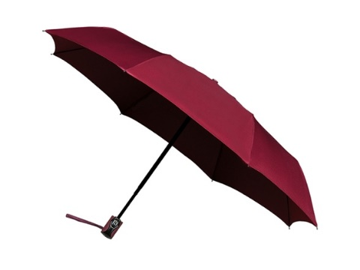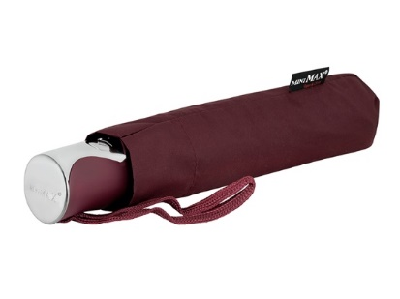

Luxusní deštníky s abstraktním vzorem v růžové nebo tyrkysové barvě Doppler Magic Carbonsteel Marble. Deštníky jsou vyrobené z velmi pevného a zároveň lehkého materiálu Carbonsteel.
Cena 1249 Kč
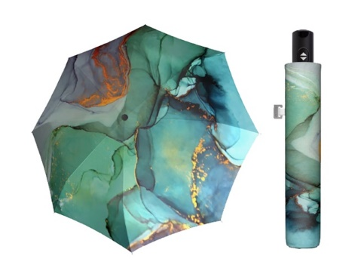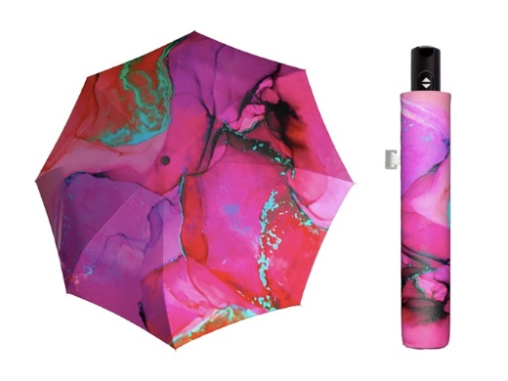

Elegantní hnědo béžovo černá kombinace deštníků Esprit Poetry Flower.
Cena 790 Kč
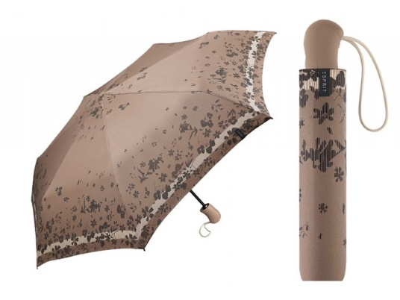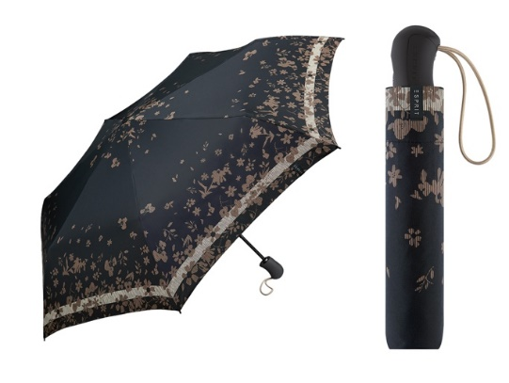

Dámské holové deštníky
Holové deštníky slouží jako perfektní ochrana před deštěm a jsou elegantním doplňkem k outfitům.Ochrání nás i během mírného sněžení.

Tip na pěkný dámský holový vystřelovací deštník Cachemir Lady.
Cena 790 Kč
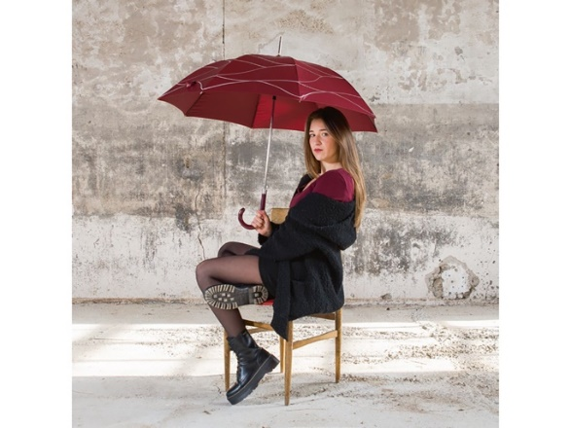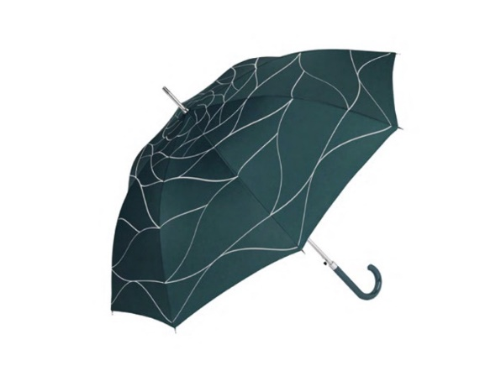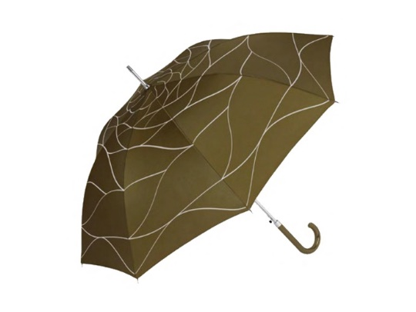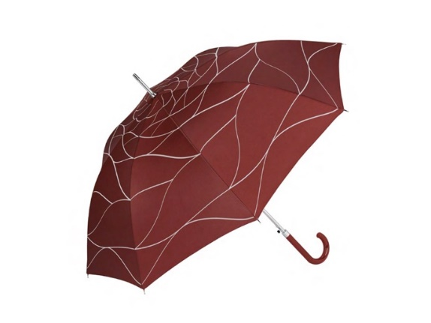
Nebo holový a navíc průhledný jako je deštník Esprit Rainbow.
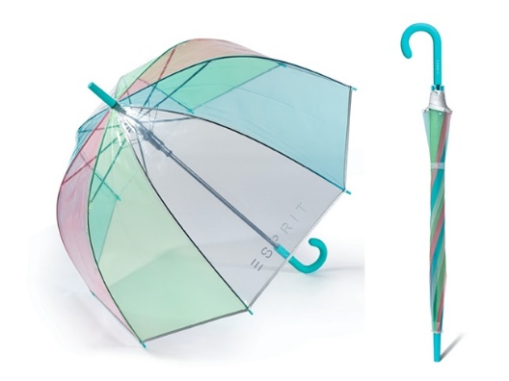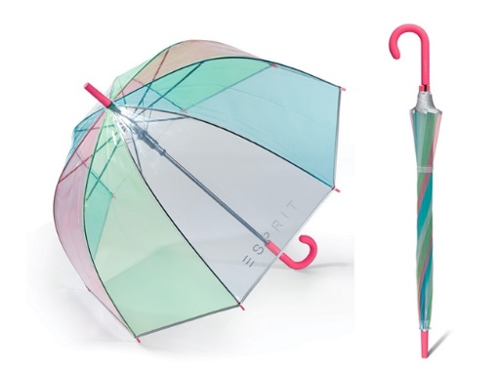

Pánské deštníky

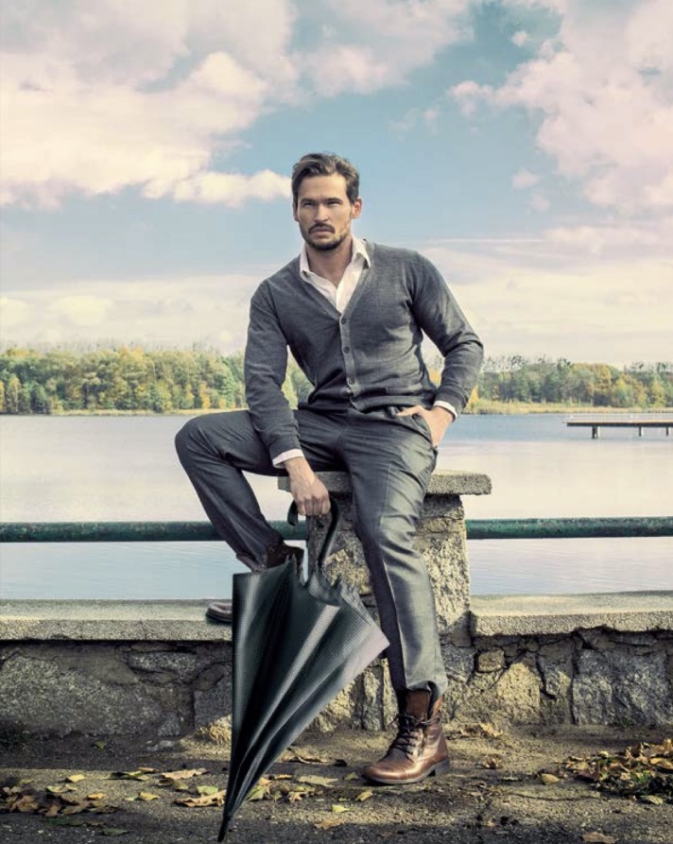

Pánských deštníků je mnoho a zaleží, zda potřebujeme deštník na cestu do práce, do divadla nebo třeba do přírody.
Holový deštník mužům nabídne jistotu a eleganci. Klasické jednobarevné černé deštníky nebo s nadčasovými vzory se dají skvěle kombinovat s jakýmkoliv outfitem. Pevný, kvalitní, holový, s dostatečně velkou plochou, s masivní rukojetí, nejlépe dřevěnou, je považován za naprostou klasiku mezi deštníky.
To vše splňuje ručně vyráběný luxusní deštník ze Španělska s manuálním otevíráním RSQ1912 Shepherd:
Cena 3185 Kč
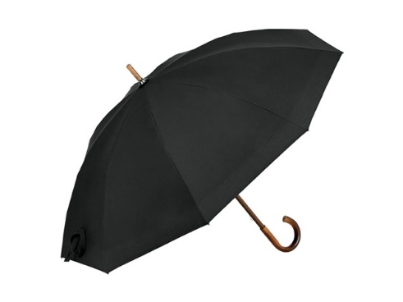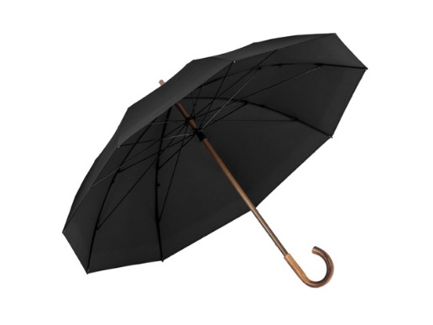
- Potah deštníku z bavlněné látky a teflonu, po kterém stéká déšť, nepromokne.
- Přírodní ohnutá rukojeť z kaštanového dřeva,
- patentovaný systém proti převrácení,
- žebra ze sklolaminátu, odolné větru,
- silná dřevěná tyč o průměru 20 mm,
- extra velký, průměr střechy deštníku 134 cm,
- precizní zpracování,
- tradice,
- ruční práce,
- kvalita,
- originální design,
- vyrobeno v Evropě.
Levnější variantou je RSQ1912 Embroid. Tento elegantní pánský holový deštník je také s manuálním otevíráním a je k dostání v barvě černé, olivově zelené nebo tmavě modré.
Cena 1690 Kč
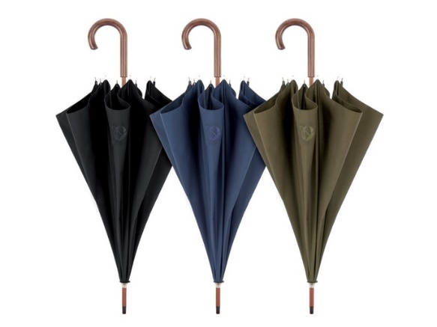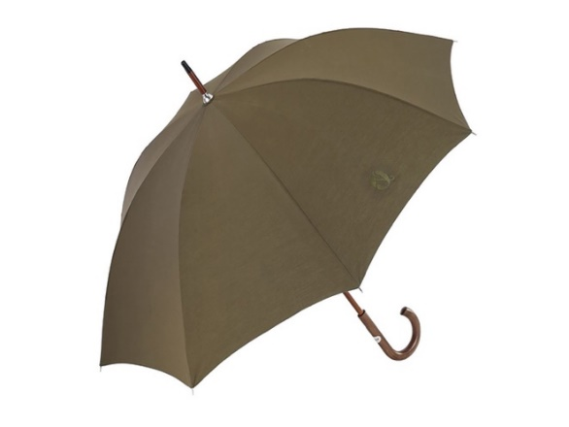
- Potah deštníku s příměsí bavlny,
- elegantní dřevěná rukojeť,
- průměr střechy deštníku 110 cm,
- precizní zpracování,
- tradice,
- ruční práce,
- kvalita,
- originální design,
- vyrobeno v Evropě.
Deštník Doppler London Black má také dřevěnou rukojeť a manuální otevírání, průměr střechy jen 104 cm, ale zato má zpevněnou 16 drátovou konstrukci.
Cena 849 Kč
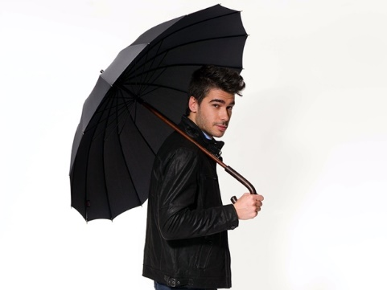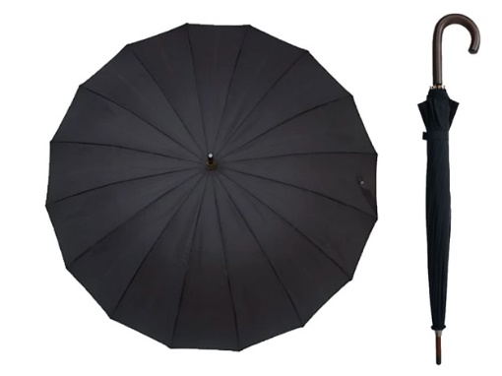

- Pánský,
- holový,
- barva černá,
- manuální otevírání,
- zpevněná 16 drátová konstrukce,
- kvalitní potah,
- dřevěná rukojeť.
Pánský holový deštník Doppler Liverpool má vystřelovací mechanismus, průměr střechy 102 cm, zpevněnou 16 drátovou konstrukci a rukojeť z umělé kůže.
Cena 1009 Kč
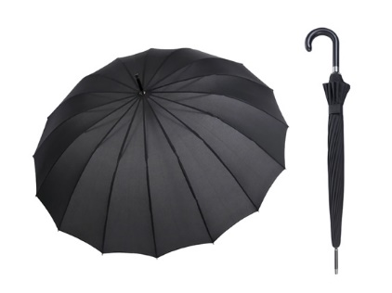
- Kvalitní potah z polyesteru odolný změnám vlhkosti a teplot.
- Zpevněná 16 drátová konstrukce.
- Průměr střechy deštníku 102 cm.
- Hůl i špička z kvalitní pevné oceli.
- Elegantní rukojeť z umělé kůže.
Avšak v dnešní uspěchané době i někteří pánové dávají přednost větruodolným skládacím deštníkům. Ať již z důvodu, že se jim nechce deštník zbytečně nosit, pokud zrovna neprší, nebo jen chtějí mít volné ruce. Skládací deštník pohodlně schovají do pracovní tašky a v případě deště ho mají při ruce hned k použití.
S manuálním otevíráním jsou oblíbené pánské skládací mini deštníky v elegantní krabičce Pierre Cardin Mybrella Carbon nebo Pierre Cardin Mybrella Wood s rukojetí v imitaci dřeva.
Cena 1149 Kč
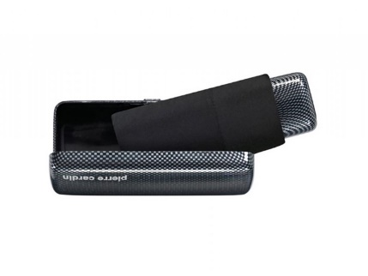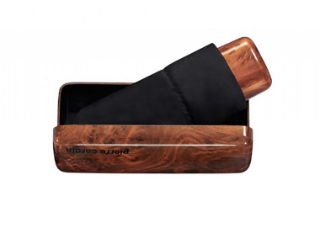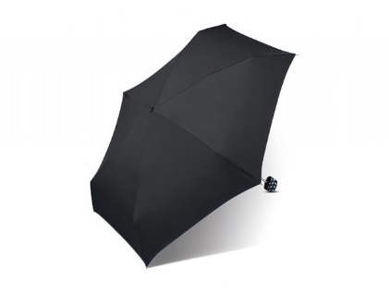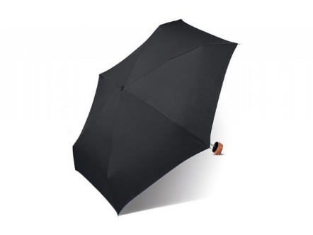
- Rukojeť deštníku ve stejném designu jako krabička.
- Kvalitní potah z polyesteru.
- Průměr střechy 94 cm.
- Odlehčený, odolný větru.

Kvalitní deštníky za dobrou cenu, to jsou skládací plně automatické pánské deštníky miniMAX Black, miniMAX Grey, miniMAX Marine.

Cena 594 Kč

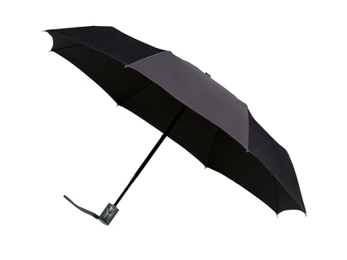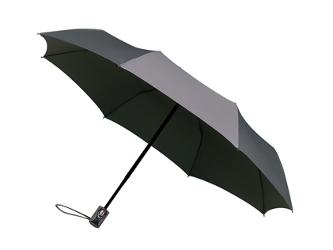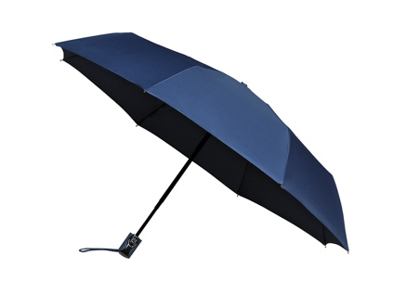
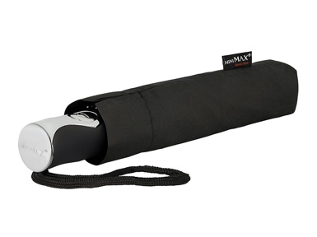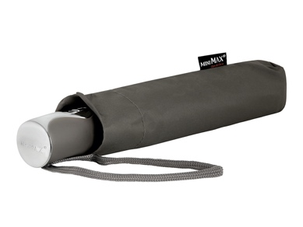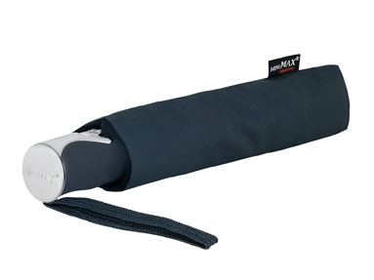
- Jednobarevný deštník s barevně sladěnou rukojetí.
- V černé, šedé nebo tmavě modré barvě.
- Skládací, větruodolný, plně automatický.
- Kvalitní potah z polyesteru pongee.
- Průměr střechy 100 cm.
- Konstrukce vyztužená sklolaminátem.
- Látkový obal.

Luxusní manažerský deštník. Plně automatický, skládací a s velkou střechou. Doppler XM Business s proužky s rukojetí v imitaci dřeva.

Cena 1249 Kč
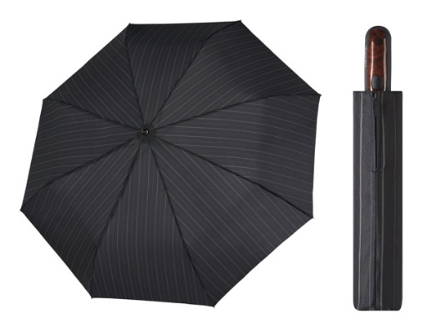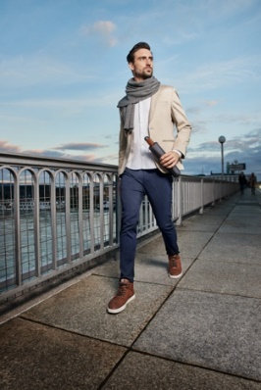
- Kvalitní ocelová kostra deštníku vyztužená sklolaminátem a karbonem.
- Elegantní hnědo černá rukojeť v imitaci dřeva.
- Deštník je velice odolný, pružný, vždy zachovávající tvar, odolný proti korozi.
- Průměr střechy deštníku je 123 cm.
- Kvalitní potah polyester pongee, odolný proti ušpinění.
- Deštník se automaticky rozkládá i skládá stiskem tlačítka.
- Látkový obal ve stejném designu jako potah deštníku.
Deštníky můžete nakoupit z pohodlí domova online v e-shopu www.znackovedestniky.cz.

Kontakty: Mediální servis:

Značkové deštníky cammino…
www.znackovedestniky.cz Dagmar Kutilová
Facebook/ZnackoveDestniky.cz e-mail: kutilova@cammino.cz
Instagram/znackovedestniky.cz/ tel.: +420 606 687 506
www.cammino.cz

